RECURSO DE REVISIÓN 520/2018-1

COMISIONADO PONENTE:
MTRO. ALEJANDRO LAFUENTE TORRES

MATERIA:
ACCESO A LA INFORMACIÓN PÚBLICA

sujeto OBLIGADO:
SECRETARÍA DE DESARROLLO URBANO, VIVIENDA Y OBRAS PÚBLICAS.

San Luis Potosí, San Luis Potosí. Acuerdo del Pleno de la Comisión Estatal de Garantía de Acceso a la Información Pública, correspondiente a la sesión del 15 quince de agosto de 2018 dos mil dieciocho.

VISTOS, para resolver, los autos del recurso de revisión identificado al rubro; y
RESULTANDO:

PRIMERO. Solicitud de acceso a la información pública. Según consta en la Plataforma Nacional de Transparencia en el folio 00420818, el 06 seis de junio de 2018 dos mil dieciocho la SECRETARÍA DE DESARROLLO URBANO, VIVIENDA Y OBRAS PÚBLICAS, recibió una solicitud de información, misma que se tiene por presentada el 07 siete de junio, toda vez que se presentó en horas inhábiles conforme el acuerdo de pleno SO CEGAIP-208/2014; y cuyo contenido es:

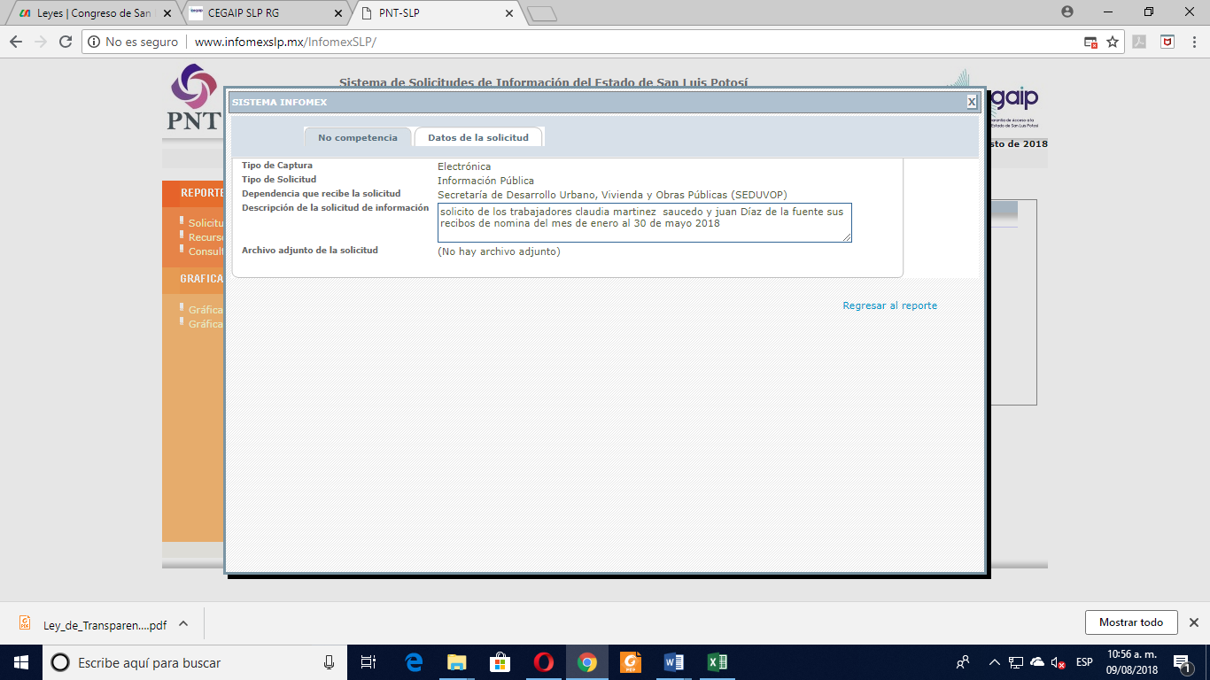

solicito de los trabajadores claudia martinez saucedo y juan Díaz de la fuente sus recibos de nomina del mes de enero al 30 de mayo 2018

SEGUNDO. Respuesta a la solicitud de acceso a la información pública. El 12 doce de junio de 2018 dos mil dieciocho el sujeto obligado notificó al solicitante, por el mismo medio electrónico, la respuesta a la solicitud de acceso a la información pública, misma que es como sigue:
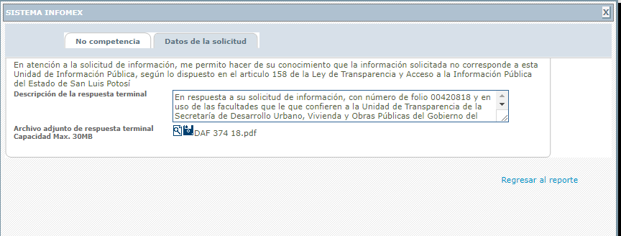

En respuesta a su solicitud de información, con número de folio 00420818 y en uso de las facultades que le que confieren a la Unidad de Transparencia de la Secretaría de Desarrollo Urbano, Vivienda y Obras Públicas del Gobierno del Estado de San Luis Potosí, los artículos 54 fracciones II y IV de la Ley de Transparencia y Acceso a la Información Pública del Estado de San Luis Potosí, esta Unidad de Transparencia remitió a la Dirección de Administración y Finanzas de ésta Secretaría su solicitud de información para efecto de que en razón de sus facultades y atribuciones en su caso diera atención a la misma.
Así las cosas y derivado de las gestiones llevadas a cabo por esta Unidad de Transparencia, se recibió el 11 de junio del presente año, oficio número DAF-374/2018 signado por la Directora de Administración y Finanzas, Laura Luz Cuevas Ramírez, documental que se anexa al presente de manera digital en formato .pdf el cual consta de una foja útil por su frente y a través de la cual refirió lo siguiente:
“[…] esta Secretaría de Desarrollo Urbano Vivienda y Obras Públicas, no es la instancia que expide el documento solicitado, siendo la Secretaría de Finanzas del Estado de San Luis Potosí quien genera los documentos requeridos.”
Por lo que, de conformidad con el artículo 33 de la Ley Orgánica de la Administración Pública del Estado de San Luis Potosí, la dependencia que genera y archiva la información por Usted solicitada es la Secretaría de Finanzas de Gobierno del Estado de San Luis Potosí.
En ese sentido, se sugiere presentar su solicitud ante esa Secretaría, siendo sus datos los siguientes:
SECRETARÍA DE FINANZAS DE GOBIERNO DEL ESTADO DE SAN LUIS POTOSÍ
Francisco I. Madero No.100, Col. Centro
San Luis Potosí, S.L.P., C.P. 78000
Teléfonos:
(444) 144.0400
01 800.711.7078
Email:
contacto.finanzas@slp.gob.mx
http://www.slpfinanzas.gob.mx/index.asp

Quedamos a la orden
Unidad de Transparencia.
Secretaria de Desarrollo Urbano, Vivienda y Obras Públicas.

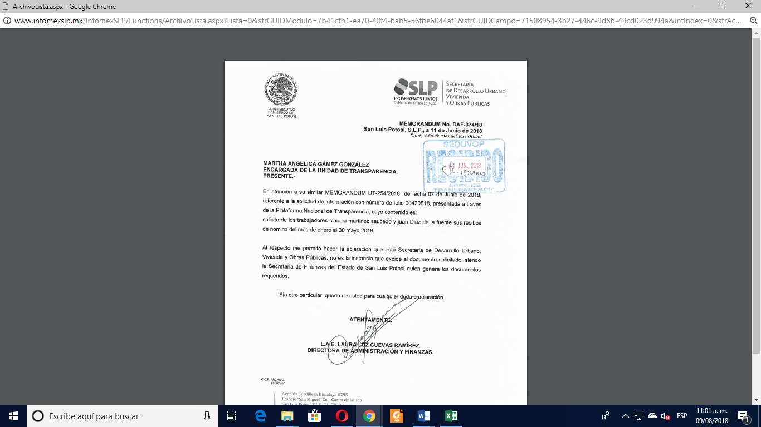

TERCERO. Interposición del recurso. El 19 diecinueve de junio de 2018 dos mil dieciocho, mediante registro RR00024818 en la Plataforma Nacional de Transparencia, el solicitante de la información interpuso recurso de revisión en contra de la respuesta a su solicitud de acceso a la información pública mencionada en el punto anterior, mismo que el mismo día quedó presentado ante la Oficialía de Partes de esta Comisión Estatal de Garantía de Acceso a la Información Pública.

CUARTO. Trámite del recurso de revisión ante esta Comisión Estatal de Garantía de Acceso a la Información Pública. Mediante auto del 20 veinte de junio de 2018 dos mil dieciocho la presidencia de esta Comisión de Transparencia tuvo por recibido el recurso de revisión, por lo que por razón de turno, tocó conocer a la ponencia del MTRO. Alejandro Lafuente Torres por lo que se le mandó dicho expediente para que procediera, previo su análisis, a su admisión o desechamiento según fuera el caso.

QUINTO. Auto de admisión y trámite. Por proveído del 03 tres de julio de 2018 dos mil dieciocho el Comisionado Ponente:

- Registró el presente expediente como RR-520/2018-1 PLATAFORMA.
- Admitió a trámite el presente recurso de revisión.
- Tuvo como entes obligados al GOBIERNO DEL ESTADO a través de la SECRETARÍA DE DESARROLLO URBANO, VIVIENDA Y OBRAS PÚBLICAS –en adelante la SEDUVOP– por conducto de su TITULAR, de su TITULAR DE LA UNIDAD DE TRANSPARENCIA.
- Se le tuvo al recurrente por señalada dirección electrónica para oír notificaciones.
- Se puso a disposición de las partes el expediente para que en un plazo máximo de 7 siete días manifestaran lo que a su derecho conviniera –ofrecer pruebas y alegar–.

Asimismo, en ese auto la ponente expresó que el sujeto obligado debería informar a esta Comisión de Transparencia si la información que le fue solicitada:

- Su contenido, calidad y si se cuenta en la modalidad solicitada.
- Si los documentos en los que conste la información -entendiendo documento como se establece en el artículo 3 fracción XIII de la Ley de Transparencia-, se encuentran en sus archivos.
- Si tiene la obligación de generar, o bien obtuvo, posee, transforma o mantiene en posesión la información solicitada; y para el caso que manifieste no contar la obligación de generar o poseerla, deberá fundar y motivar las circunstancias que acrediten tal circunstancia.
- Las características físicas de los documentos en los que conste la información.
- Si se encuentra en bases de datos según lo establecido en el artículo 150 de la Ley de Transparencia.
- Si se actualiza algún supuesto de excepción de derecho de acceso a la información, y para efecto deberá fundar y motivar su dicho y apegarse a lo establecido en el artículo 160 de la Ley de Transparencia.
- En caso de que la información actualice algún supuesto de reserva, deberá agregar al informe solicitado la citada información de conformidad con lo establecido en el artículo 172 de la Ley de Transparencia.

Por lo tanto, el ponente apercibió a las autoridades de que en caso de ser omisas para manifestar lo que a su derecho conviniera respecto del presente recurso se aplicarían en su contra las medidas de apremio previstas en el artículo 190, fracción I, de la Ley de Transparencia y Acceso a la Información Pública del Estado.

Por otra parte, el ponente ordenó el traslado a las autoridades con la copia simple del recurso de revisión; se les requirió a éstas para que remitieran copia certificada del nombramiento que los acreditara como tales; para que señalaran personas y domicilio para oír y recibir notificaciones en esta ciudad; y que una vez, que sea decretado el cierre de instrucción no se atendería la información que fuese enviada.

Por último, hizo saber al recurrente que tenía expedito su derecho para oponerse a la publicación de sus datos personales y en cuanto su petición se le dijo que las copias de la presente resolución estarán disponibles en la unidad administrativa de notificaciones durante los tres días hábiles siguientes a la notificación correspondiente y posterior al plazo que se le señaló deberá solicitarlas por escrito.

SEXTO. Informe de los sujetos obligados. Por proveído del 06 seis de agosto de 2018 dos mil dieciocho el ponente del presente asunto tuvo:

- Por recibido el oficio firmado por la ENCARGADA DE LA UNIDAD DE TRANSPARENCIA del sujeto obligado.
- Por reconocida su personalidad.
- Por rendido en tiempo y forma sus alegaciones.
- Por expresados los argumentos relacionados con el presente asunto.
- Por ofrecidas las documentales.

Por lo que toca la parte recurrente, se le tuvo por omiso en realizar las manifestaciones que a su derecho convino.

Para concluir, el ponente declaró cerrado el periodo de instrucción y procedió a elaborar el proyecto de resolución respectivo.

CONSIDERANDO

PRIMERO. Competencia. Esta Comisión Estatal de Garantía de Acceso a la Información Pública es competente para conocer del presente asunto, de acuerdo con los artículos 6, párrafo cuarto, apartado A, fracción IV, de la Constitución Política de los Estados Unidos Mexicanos; 17, fracción III, párrafo tercero, de la Constitución Política del Estado Libre y Soberano de San Luis Potosí; 27, primer párrafo, 34, fracciones I y II, 35, fracción I, y 175 de la Ley de Transparencia y Acceso a la Información Pública de este Estado.

SEGUNDO. Procedencia. El presente recurso de revisión es procedente en términos del artículo 166 de la Ley de Transparencia y Acceso a la Información Pública del Estado ya que el recurrente se inconforma por la respuesta a su solicitud de acceso a la información pública por parte del sujeto obligado.

TERCERO. Legitimación. El recurrente se encuentra legitimado para interponer el recurso de revisión, ya que fue él quien presentó la solicitud de acceso a la información pública y la respuesta a ésta es precisamente a aquél quien le pudiera deparar perjuicio.

CUARTO. Oportunidad del recurso. La interposición del escrito inicial del recurso de revisión fue oportuna al presentarse dentro del plazo de quince días a que se refiere el artículo 166 de la Ley de Transparencia y Acceso a la Información Pública del Estado, como se expone a continuación:

- El 12 doce de junio de dos mil dieciocho, el solicitante de la información fue notificado de la respuesta a su solicitud.
- Por lo tanto, el plazo de los quince días hábiles para interponer el recurso de revisión transcurrió del día 13 trece de junio al 03 tres de julio de 2018 dos mil dieciocho.
- Se deben de descontar de dicho cómputo por ser inhábiles los días 16 dieciséis, 17 diecisiete, 23 veintitrés, 24 veinticuatro, 30 treinta de junio; y 01 uno de julio de 2018 dos mil dieciocho.
- Consecuentemente si el 19 diecinueve de junio del año en curso, el recurrente interpuso el citado medio de impugnación ante esta Comisión de Transparencia, resulta claro que es oportuna su presentación.

QUINTO. Certeza del acto reclamado. Es cierto lo que se les reclama a los sujetos obligados en virtud de que el sujeto obligado así lo reconoció en el informe que rindieron ante esta Comisión de Transparencia.

Lo mismo sucede para el TITULAR del sujeto obligado, es decir, se le tiene por cierto lo que se le reclama en virtud de que la solicitud de acceso a la información pública fue dirigida en la Plataforma Nacional de Transparencia a la SEDUVOP que aquél representa.

SEXTO. Causales de improcedencia. . Las causales de improcedencia previstas en el artículo 179 de la Ley de Transparencia son de estudio oficioso y preferente a cualquier otra cuestión planteada, por lo tanto, al no haber causal de improcedencia invocada por las partes o advertida por este órgano colegiado, se analiza el fondo de la cuestión planteada.

SÉPTIMO. Estudio de los agravios.

7.1. Agravios.
El recurrente, cuando vino al recurso de revisión expreso como agravio los siguientes:

NO SE ME ENTREGO LA INFORMACIÓN SOLICITADA.

7.1.1. Estudio de Agravios.

Para efectuar el estudio de los agravios expresados por el recurrente, es necesario precisar que el sujeto obligado señaló que era otro sujeto obligado el que genera y posee la información medularmente conforme lo siguiente:
[…]
esta Secretaría de Desarrollo Urbano Vivienda y Obras Públicas, no es la instancia que expide el documento solicitado, siendo la Secretaría de Finanzas del Estado de San Luis Potosí quien genera los documentos requeridos.”

Por lo que, de conformidad con el artículo 33 de la Ley Orgánica de la Administración Pública del Estado de San Luis Potosí, la dependencia que genera y archiva la información por Usted solicitada es la Secretaría de Finanzas de Gobierno del Estado de San Luis Potosí.

En ese sentido, se sugiere presentar su solicitud ante esa Secretaría, siendo sus datos los siguientes:
SECRETARÍA DE FINANZAS DE GOBIERNO DEL ESTADO DE SAN LUIS POTOSÍ
[…]

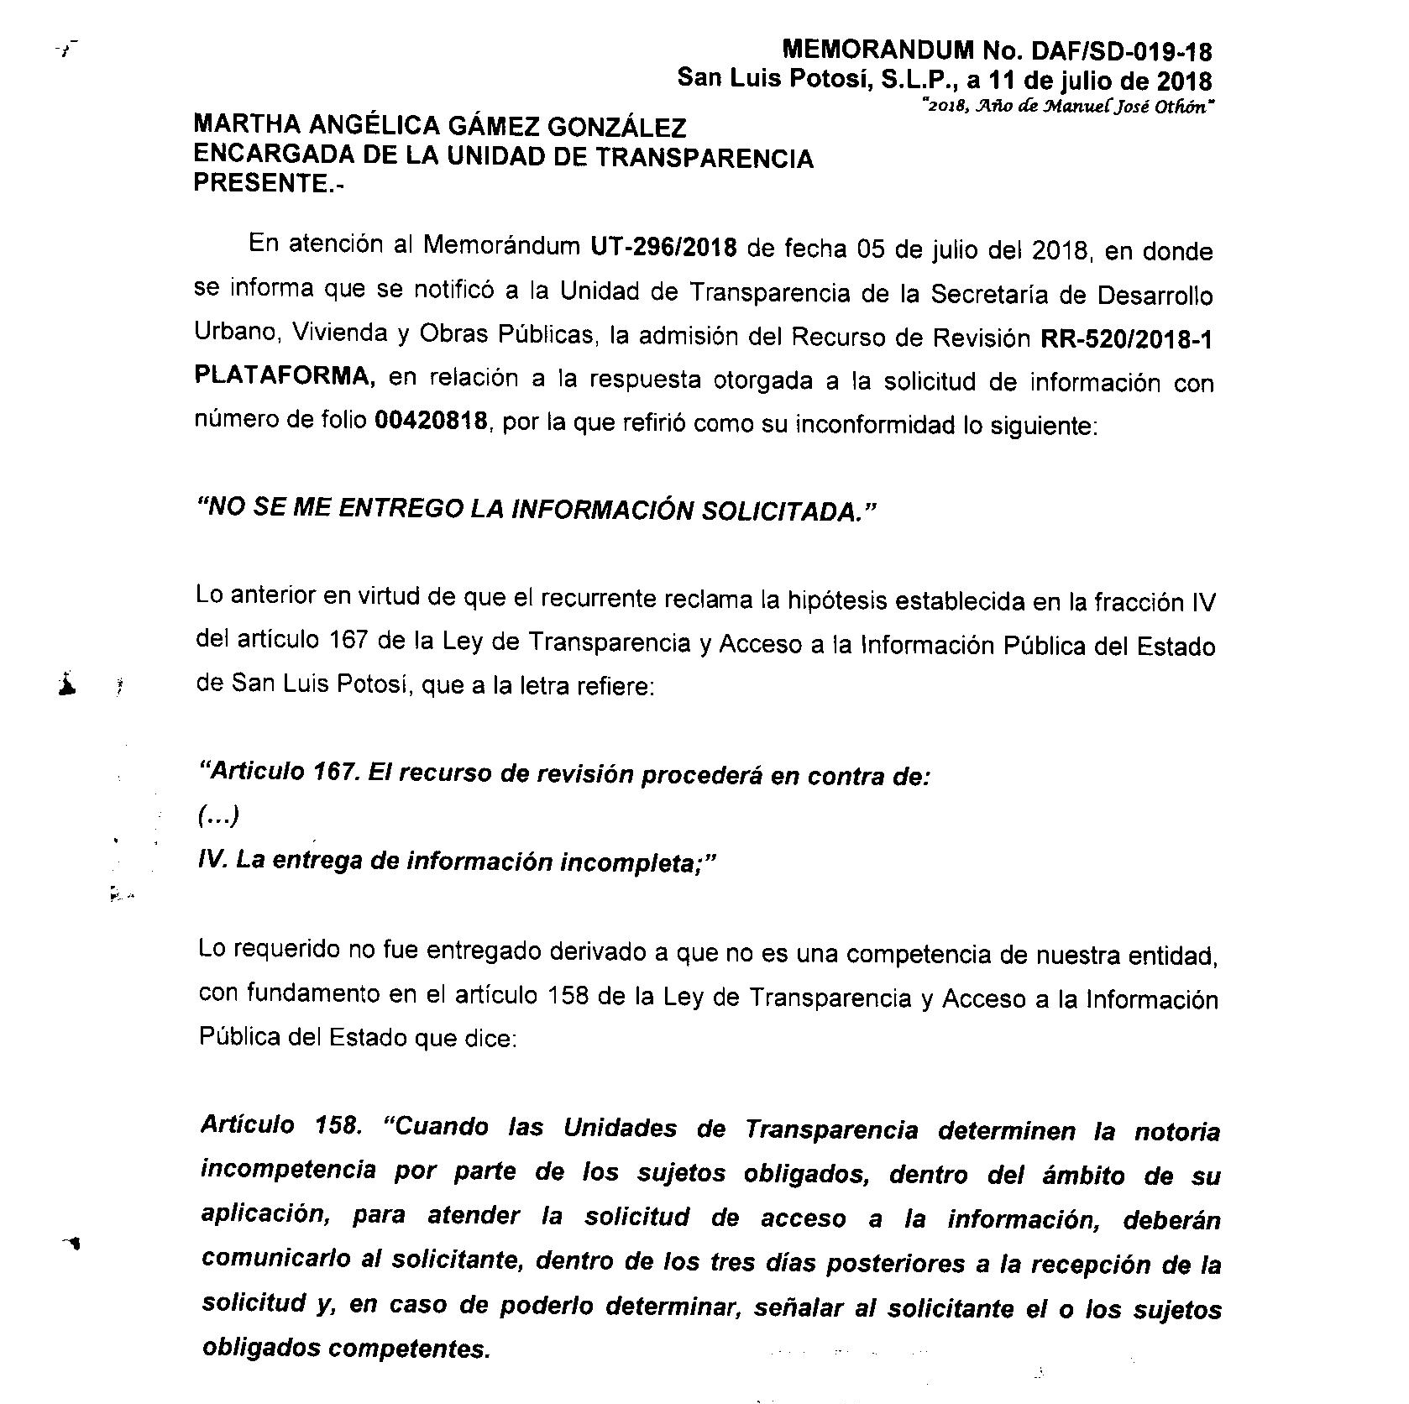
Por otro lado, cuando el sujeto obligado rindió su informe, señalo que:

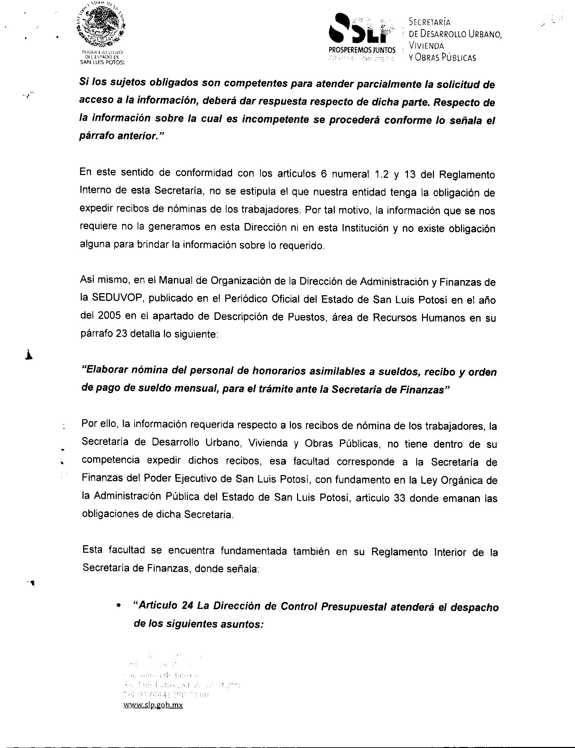

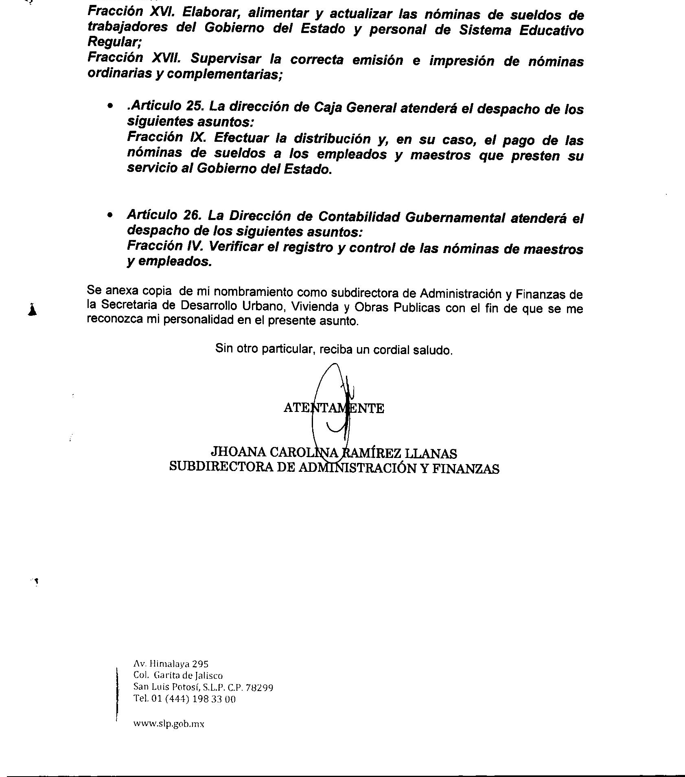

Así de un análisis de la normativa invocada por el sujeto obligado se advierte que asiste la razón y en efecto la información solicitada corresponde a otro sujeto obligado, por lo que resulta esencialmente correcta la respuesta, puesto que además determinó el sujeto obligado competente y le proporcionó los datos para que el particular pudiera presentar una solicitud de información a ese sujeto obligado.

Además, se tiene que en caso de que la unidad de transparencia determine la notoria incompetencia del sujeto obligado, deberá responder dentro de los 3 días siguientes de recibida la solicitud de información, como se establece en el artículo 158 de la Ley de Transparencia:

ARTÍCULO 158. Cuando las Unidades de Transparencia determinen la notoria incompetencia por parte de los sujetos obligados, dentro del ámbito de su aplicación, para atender la solicitud de acceso a la información, deberán comunicarlo al solicitante, dentro de los tres días posteriores a la recepción de la solicitud y, en caso de poderlo determinar, señalar al solicitante el o los sujetos obligados competentes.

Si los sujetos obligados son competentes para atender parcialmente la solicitud de acceso a la información, deberá dar respuesta respecto de dicha parte. Respecto de la información sobre la cual es incompetente se procederá conforme lo señala el párrafo anterior.

En el caso, como quedo visto la solicitud de información se tuvo por presentada el 07 siete de junio y el sujeto obligado respondió el 12 doce de junio, es decir, al tercer día hábil; conforme a los plazos señalados en la Ley de Transparencia y Acceso a la Información.

Por otro lado, pese que esta Comisión encuentra que la respuesta del sujeto obligado se encuentra fundada y motivada, es necesario insertar algunos artículos de la Ley de Transparencia y Acceso la Información Pública del Estado de San Luis Potosí.

ARTÍCULO 4°. El derecho humano de acceso a la información comprende solicitar, investigar, difundir, buscar y recibir información.

Toda la información generada, obtenida, adquirida, transformada o en posesión de los sujetos obligados es pública y accesible a cualquier persona en los términos y condiciones que se establezcan en la Ley General; en los tratados internacionales de los que el Estado mexicano sea parte; la esta Ley; y la normatividad aplicable en sus respectivas competencias, sólo podrá ser clasificada excepcionalmente en los términos que fija la ley.

ARTÍCULO 11. Toda la información en posesión de los sujetos obligados será pública, completa, oportuna y accesible, sujeta a un claro régimen de excepciones que deberán estar definidas y ser además legítimas y estrictamente necesarias en una sociedad democrática.

ARTÍCULO 12. Toda la información pública generada, obtenida, adquirida, transformada o en posesión de los sujetos obligados es pública y será accesible a cualquier persona, para lo que se deberán habilitar todos los medios, acciones y esfuerzos disponibles en los términos y condiciones que establezca esta Ley; la Ley General; así como demás normas aplicables.

ARTÍCULO 13. En la generación, publicación y entrega de información se deberá garantizar que ésta sea accesible, confiable, verificable, veraz, oportuna y atenderá las necesidades del derecho de acceso a la información de toda persona.

Los sujetos obligados buscarán, en todo momento, que la información generada tenga un lenguaje sencillo para cualquier persona y se procurará, en la medida de lo posible, su accesibilidad y traducción a lenguas indígenas.

La CEGAIP remitirá los lineamientos que correspondan para asegurar la accesibilidad de toda persona en el ámbito de su competencia.

ARTÍCULO 143. Las Unidades de Transparencia de los sujetos obligados deberán garantizar las medidas y condiciones de accesibilidad para que toda persona pueda ejercer el derecho de acceso a la información, mediante solicitudes de información y deberá apoyar al solicitante en la elaboración de las mismas, de conformidad con las bases establecidas en el presente Título.

ARTÍCULO 151. Los sujetos obligados deberán otorgar acceso a los Documentos que se encuentren en sus archivos o que estén obligados a documentar de acuerdo con sus facultades, competencias o funciones en el formato en que el solicitante manifieste, de entre aquellos formatos existentes, conforme a las características físicas de la información o del lugar donde se encuentre así lo permita.

En el caso de que la información solicitada consista en bases de datos se deberá privilegiar la entrega de la misma en Formatos Abiertos.

Así las cosas, la respuesta del sujeto obligado pudo ser más amplia, esta Comisión de Transparencia sostiene lo anterior porque los artículos 7°, segundo párrafo 11 y de la Ley de Transparencia refieren que:

ARTÍCULO 7°…
En la aplicación e interpretación de la presente Ley deberá prevalecer el principio de máxima publicidad, conforme a lo dispuesto en la Constitución Política de los Estados Unidos Mexicanos; en los tratados internacionales de los que el Estado mexicano sea parte; así como en las resoluciones y sentencias vinculantes que emitan los órganos nacionales e internacionales especializados, favoreciendo en todo tiempo a las personas la protección más amplia.

ARTÍCULO 11. Toda la información en posesión de los sujetos obligados será pública, completa, oportuna y accesible, sujeta a un claro régimen de excepciones que deberán estar definidas y ser además legítimas y estrictamente necesarias en una sociedad democrática.

Así, en la interpretación de la Ley de Transparencia se debe atender a favorecer el principio de máxima publicidad que, en esencia, es que se debe de publicitar y permitir el acceso a la información de manera que no deje lugar a dudas de que el sujeto obligado no tiene inconveniente en facilitar y garantizar ese derecho, además de que toda la información –con sus excepciones– en posesión de los sujetos obligados, aparte de ser pública, debe de ser completa.

En el caso, el análisis a la solicitud de acceso a la información pública por parte del sujeto obligado, pudo ser más amplió, y garantizar una búsqueda exhaustiva de la información, puesto que este derecho no se limita a la información generada por los sujetos obligados, sino que también implica aquella que es obtenida, adquirida o en posesión del sujeto obligado.

En relación con lo anterior, el artículo 84, fracción XI, establece que:

ARTÍCULO 84. Los sujetos obligados pondrán a disposición del público y mantendrán actualizada, en los respectivos medios electrónicos, de acuerdo con sus facultades, atribuciones, funciones u objeto social, según corresponda, la información, por lo menos, de los temas, documentos y políticas que a continuación se señalan:

- La remuneración bruta y neta de todos los servidores públicos de base o de confianza, de todas las percepciones, incluyendo sueldos, prestaciones, gratificaciones, primas, comisiones, dietas, bonos, estímulos, ingresos y sistemas de compensación, señalando la periodicidad de dicha remuneración;

Del artículo y fracción insertos se advierte que la información solicitada encuadra con la normativa transcrita, de este modo y de una interpretación lógica se advierte que para cumplir con dicha obligación el aquí sujeto obligado debe conocer las remuneraciones de los servidores públicos.

En consecuencia, el sujeto obligado deberá efectuar una búsqueda exhaustiva de los recibos de nómina solicitados, o bien de los documentos base que respaldan la información con la que cumplen la obligación del artículo 84 fracción XI y entregarla al particular.

7.2. Sentido y efectos de la resolución.

En las condiciones anotadas, esta Comisión Estatal de Garantía de Acceso a la Información Pública de conformidad con el artículo 175, fracción III de la Ley de Transparencia y Acceso a la Información Pública del Estado modifica la respuesta proporcionada por el sujeto obligado y lo conmina a realizar:

- Una búsqueda exhaustiva de los recibos de nómina solicitados en el periodo enero a mayo de 2018.

7.3. Precisiones de esta resolución.

De conformidad con la última parte del artículo 176 de la Ley de Transparencia está Comisión de Transparencia establece los siguientes términos para el cumplimiento de la resolución.

- En cuanto a lo ordenado, en caso de resultar fructífera la búsqueda exhaustiva la información debe de entregarse en la modalidad solicitada, es decir, en modalidad electrónica mediante el correo que le fue proporcionado para entregar la información, toda vez que la solicitud de información fue realizada por el solicitante a través de la Plataforma Nacional de Transparencia y, si éste presentó la solicitud de información por medios electrónicos, entonces, se está en el supuesto de que la autoridad debe entregar la información peticionada por ese mismo medio.
En caso de que, el sujeto obligado no puede entregar la información en la modalidad electrónica, entonces deberá:

- Fundar y motivar por qué no la pone a disposición del solicitante la información que éste solicitó en la modalidad pedida.

- Exponer las razones del porqué, aun cuando la tenga de manera física no le puede enviar la información de manera electrónica, esto es, justificar su imposibilidad de enviarla por ese medio.

- Expresar que hará entrega de la información de manera gratuita sobre la reproducción de las primeras veinte fojas –siempre y cuando no contenga datos confidenciales–.

- En todo momento el sujeto obligado debe de cuidar toda aquélla información que sea confidencial, pues si de la información que se ordenó su entrega contiene datos de esa naturaleza, luego el sujeto obligado debe de elaborar la versión pública y, a costa del solicitante.

- En caso de resultar infructífera la búsqueda exhaustiva, entonces remita al particular a los enlaces electrónicos de la Plataforma Estatal de Transparencia correspondientes al artículo 84 fracción XI en el periodo de enero a mayo de 2018.

7.4. Plazo de diez días para el cumplimento de esta resolución.

Con fundamento en el artículo 175 de la Ley de Transparencia y Acceso a la Información Pública del Estado, este órgano colegiado le concede al sujeto obligado el plazo de diez días para la entrega de la información, plazo que es el que está Comisión de Transparencia considera que es suficiente.

7.5. Informe sobre el cumplimento a la resolución dentro del plazo de tres días.

De conformidad con el artículo 177, segundo párrafo, el sujeto obligado deberá de informar a esta Comisión de Transparencia el cumplimento a la presente resolución en un plazo que no deberá de exceder de tres días siguientes a los diez días que tiene para la entrega de la información en donde justificará con los documentos necesarios el cumplimento a lo aquí ordenado.

7.6. Medida de apremio en caso de incumplimiento a la resolución.

Esta Comisión Estatal de Garantía de Acceso a la Información Pública apercibe al ente obligado que, en caso de no acatar la presente resolución, se le impondrá las medidas de apremio previstas en el artículo 190 de la Ley de Transparencia, en virtud de que este órgano colegiado debe de garantizar el debido cumplimiento al derecho humano de acceso a la información pública.

Medios de impugnación.

Por último, de conformidad con el artículo 159 de la Ley General de Transparencia y Acceso a la Información Pública mediante la presente resolución se hace del conocimiento a la parte recurrente que en contra de la presente determinación puede acudir ante el Instituto Nacional de Transparencia, Acceso a la Información y Protección de Datos Personales o ante el Poder Judicial de la Federación.

RESOLUTIVOS

Por lo expuesto y fundado, SE RESUELVE:

ÚNICO. Esta Comisión Estatal de Garantía y Acceso a la Información Pública modifica el acto impugnado por los fundamentos y las razones desarrolladas en el considerando séptimo de la presente resolución.

Notifíquese; por oficio a las autoridades y al recurrente por el medio que designó.

Así, por unanimidad de votos lo resolvió la Comisión Estatal de Garantía de Acceso a la Información Pública, integrada por los Comisionados licenciada Paulina Sánchez Pérez del Pozo presidente, licenciada Mariajosé González Zarzosa y MTRO. Alejandro Lafuente Torres, siendo ponente el último de los nombrados, quienes en unión de la licenciada Rosa María Motilla García, Secretaria de Pleno que da fe, firman esta resolución.

COMISIONADO  MTRO. ALEJANDRO  LAFUENTE TORRES |  | COMISIONADA PRESIDENTE  LIC. PAULINA SÁNCHEZ PÉREZ DEL POZO
COMISIONADA  LIC. MARIAJOSÉ GONZÁLEZ ZARZOSA |  |  | SECRETARIA DE PLENO  LIC. ROSA MARÍA MOTILLA GARCÍA
*ESTAS FIRMAS PERTENECEN A LA RESOLUCIÓN DE LA REVISIÓN 520/2018-1 QUE FUE INTERPUESTA EN CONTRA DE LA SEDUVOP Y QUE FUE APROBADA EN LA SESIÓN EXTRAORDINRIA DEL 15 QUINCE DE AGOSTO DE 2018 DOS MIL DIECIOCHO.

JlV.R.

Visible en la foja 2 de autos.
Visible en las fojas 1 y 4 de autos.

